

**Май 2021 г. №9 МБОУ «Краснолипьевская школа»**

**Первомай!**

С праздником 1 Мая  
Я от души поздравляю!  
Радости, счастья круженья,  
Праздничного настроенья!

Трав шелковистых, душистых,  
 Синих небес тебе чистых,  
 Белой сирени, тюльпанов,  
 Солнечных дней долгожданных!

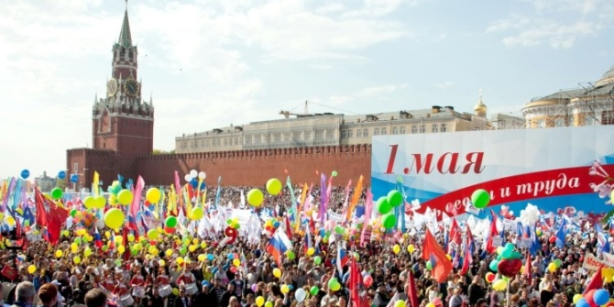

Демонстрация 1 мая 2021г. в Москве

Праздник Весны и Труда 2021 отмечается в России 1 мая. Это государственный праздник и выходной день в стране. Он посвящен всем трудящимся. Другое популярное название торжества – Первомай.

История праздника

История праздника берет начало в середине XIX века. В 1856 году в Австралии рабочие проводили массовые акции протестов и выдвигали требования о восьмичасовом рабочем дне. Австралийское движение подхватили рабочие Канады и США. 1 мая 1886 года демонстрация в Чикаго закончилась стычкой с полицией и кровопролитием. В июле 1889 года в Париже конгресс II Интернационала принял решение о ежегодном проведении первомайских демонстраций в память о погибших.

В России первые праздничные мероприятия и акции прошли в 1891 году в Санкт-Петербурге. В 1918 году правительство РСФСР приняло решение проводить 1 мая государственный праздник День Интернационала. В 1972 году он получил название «День Международной Солидарности Трудящихся – Первое Мая» и стал отмечаться 1 и 2 мая. В 1992 году его переименовали в Праздник Весны и Труда. До 2005 года 1 и 2 мая были официальными нерабочими праздничными днями в России. В настоящее время массовые акции – демонстрации и митинги за социальную и трудовую справедливость – проводят политические партии и профсоюзы, а для широких масс проводятся народные гулянья и концерты. 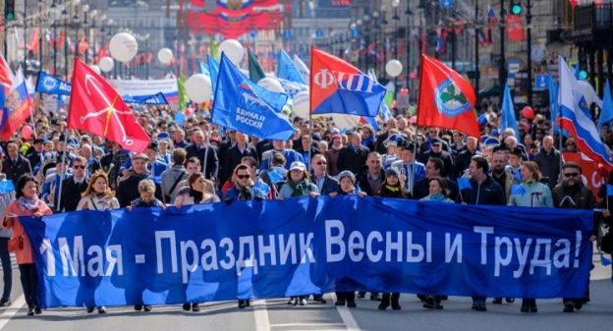

Годы уходят, но память о подвиге наших героев не меркнет. В канун праздника Дня Победы наш д.сад принял участие во Всемирной акции "Окна Победы-2021"

[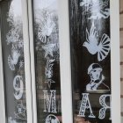](https://krlip.voronezhschool.ru/upload/voronsckrlip_new/images/big/54/cb/54cba3ffdd4f75eb2b4ca562015df65a.jpeg)

[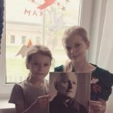](https://krlip.voronezhschool.ru/upload/voronsckrlip_new/images/big/16/96/16965b55ea175007a3b02d392d24fcc3.jpeg)

**2.«КОРАБЛИК ДЕТСТВА»**

**День Победы!**

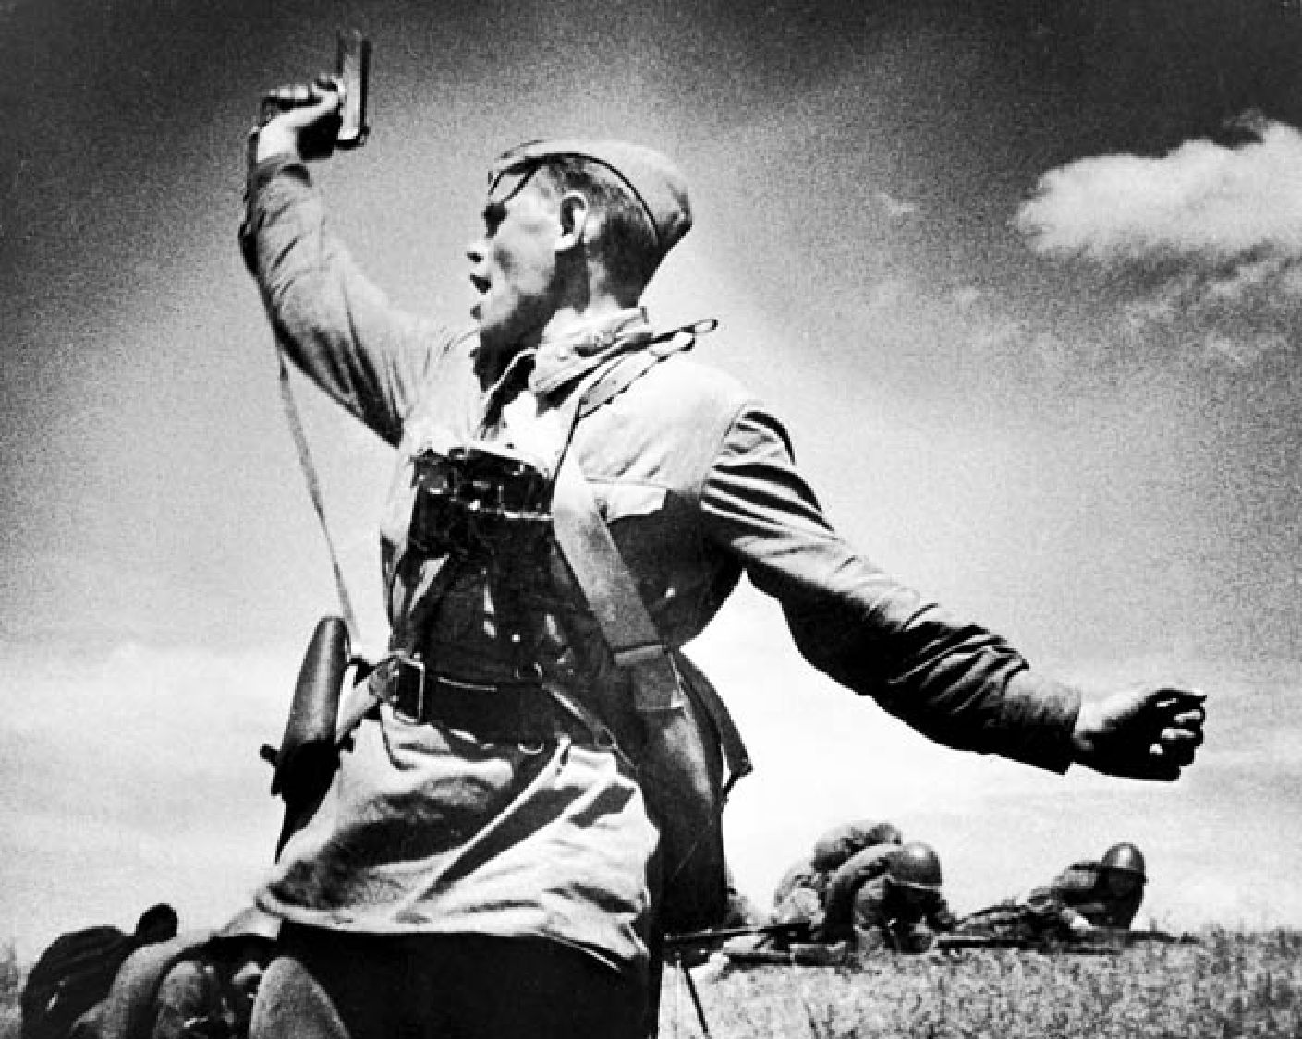

Погибшим –  
Быть бессменно на посту,  
Им жить в названьях улиц и в былинах.  
Их подвигов святую красоту  
Отобразят художники в картинах.  
Живым –  
Героев чтить, не забывать,  
Их имена хранить в бессмертных списках,  
Об их отваге всем напоминать  
И класть цветы к подножьям обелисков!

К празднику **9 Мая** в нашей школе велась большая подготовительная работа: ребята поздравили вдов ветеранов и тружеников тыла, провели акцию «Георгиевская ленточка».

В День Победы обучающиеся школы стали участниками Вахты Памяти, приняли участие в праздничном концерте СКДЦ. Учителя и работники школы приняли участие в митинге, посвященном Дню Победы и разместили фото своих родственников в Бессмертном полку, который проходит в онлайн-режиме.

[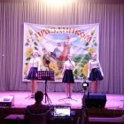](https://krlip.voronezhschool.ru/upload/voronsckrlip_new/images/big/35/d1/35d1703c1a04edcb691a387e1e81c883.jpeg)

Обучающиеся МБОУ «Краснолипьевская школа» с концертной программой в СКДЦ.

[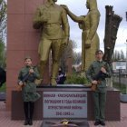](https://krlip.voronezhschool.ru/upload/voronsckrlip_new/images/big/f5/1f/f51f275cb046606b3e289c2dd469706c.jpeg)

**Вахта Памяти**

[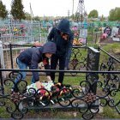](https://krlip.voronezhschool.ru/upload/voronsckrlip_new/images/big/e6/63/e6632139a3744c1e7e3a26e5fb74b4c1.jpeg)

**Обучающиеся школы возложили венок к могиле воинов-защитников села Краснолипье от немецко-фашистских захватчиков**.

[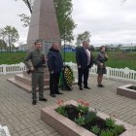](https://krlip.voronezhschool.ru/upload/voronsckrlip_new/images/big/1b/06/1b0676b1ccbc7b1c96fe6d3c7935cbdb.jpeg)

**Вахта Памяти**

[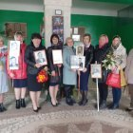](https://krlip.voronezhschool.ru/upload/voronsckrlip_new/images/big/15/7a/157ab783cac9d1f681876a7e5a65fc31.jpeg)

**Учителя школы – участники акции**

**«Бессмертный полк»**

Самым торжественным днем стал праздничный день 9 Мая. В этот день в школе звучала музыка военных лет, лучшие старшеклассники заступили на Вахту Памяти, поблагодарив этим ушедших ветеранов за совершенный ими подвиг.



**3.«КОРАБЛИК ДЕТСТВА»**

**Фестиваль детского творчества на иностранных языках**

12  мая в МБОУ «Репьевская школа» прошел четвертый фестиваль детского творчества на иностранных языках.

Развитие творческих способностей обучающихся является одной из важных задач обучения иностранным языкам в  школе. Одной из эффективных форм стимулирования и развития креативных способностей обучающихся является фестиваль-конкурс иностранных языков.

На этом празднике ребята порадовали всех прекрасными песнями, лирическими стихотворениями и сценками на разных языках мира: английском, немецком.

От МБОУ «Краснолипьевская школа» в фестивале приняли участие трое ребят. Иволгина Елизавета, ученица 10 класса, спела на английском языке и заняла 3 место. А Чулкова Вероника и Канищев Григорий разыграли сценку из «Тома Сойера».  Призовых мест они не заняли, но выступили достойно.

[](https://krlip.voronezhschool.ru/upload/voronsckrlip_new/images/big/9c/bb/9cbbae8c11766d26309809a59135d40e.jpg)[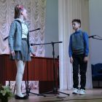](https://krlip.voronezhschool.ru/upload/voronsckrlip_new/images/big/33/de/33de82df452037a0b5982c9b8ebd9842.jpg)

[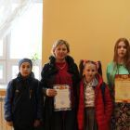](https://krlip.voronezhschool.ru/upload/voronsckrlip_new/images/big/d8/e7/d8e7baeac7fab08cf5e1bbcdfdbd30af.jpg)



В течение учебного года в МБОУ «Краснолипьевская школа» был проведен ряд мероприятий по профилактике суицидов среди подростков.

В группе школы ВКонтакте размещались видеоролики о буллинге, толерантном отношении друг к другу, дружбе и взаимоподдержке.

Классные руководители провели классные часы с единой тематикой  «Я уникальная и неповторимая личность». Настоятель Михайло-Архангельского храма иерей Николай Волков провел беседу с учениками начальных классов о нравственности и совести.

Для классных руководителей был проведен семинар по теме «Профессиональная педагогическая этика как фактор воздействия на морально-психическое состояние обучающихся».

А для родителей состоялся лекторий «К чему может привести детская агрессия».[Хочу такой сайт](https://сайтобразования.рф/)



**4.«КОРАБЛИК ДЕТСТВА»**

**ПОСЛЕДНИЙ ЗВОНОК!**

***Согреты солнцем тёплые, весенние  
Стоят прекрасные, погожие деньки!  
И трелью соловья звучат последние  
Заливистые школьные звонки!  
Звенят звонки, звенят, переливаются,  
Они звучат для нас в последний раз!  
Так школа с нами ласково прощается,  
И в добрый путь благословляет нас!***

21 МАЯ во всех школах Репьевского района прозвенел Последний звонок. В нашей школе 8 выпускников простились в этот день со школой.

[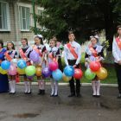](https://krlip.voronezhschool.ru/upload/voronsckrlip_new/images/big/28/12/28124f16d573415316d33d17c1d897d6.jpg) Одиннадцатиклассники на торжественной линейке

Праздник Последнего звонка в этом году не совсем похож на все предыдущие. Да, праздник состоялся, но меры предосторожности в  связи с пандемией коронавируса  внесли свои коррективы.

Традиционно на празднике присутствовали гости: начальник организационного отдела администрации муниципального района Воскобойникова Наталья Александровна, Инспектор отдела по образованию администрации муниципального района Аксенова Елена Викторовна, глава Краснолипьевского сельского поселения Тамара Ивановна Еремина. Они пожелали успеха выпускникам на экзаменах и счастья в дальнейшей жизни.                            Выпускники в свою очередь поблагодарили учителей и работникам школы, особые теплые слова они сказали в адрес своих родителей. Ребята выпустили в небо голубей — символ молодости, красоты, свободы, и запустили воздушные шары.

Их поздравили ученики 1 и 10 класса, а 9-классники, многие из которых решили поступать после 9 класса в другие учебные заведения,   спели прощальную песню и прочитали трогательные стихи.

Последний звонок – это, всё-таки праздник, знаменующий начало нового жизненного этапа, переход в неизведанный, но такой манящий мир взрослых проблем и отношений.

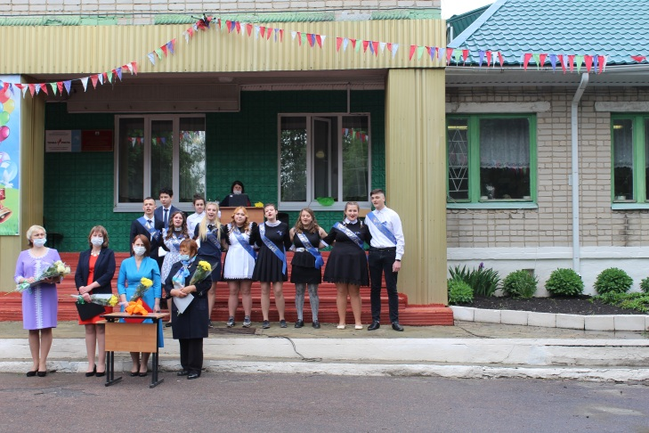

Наши девятиклассники

В завершение праздника выпускники 11 и 9 классов выпустили в небо голубей и разноцветные шары.

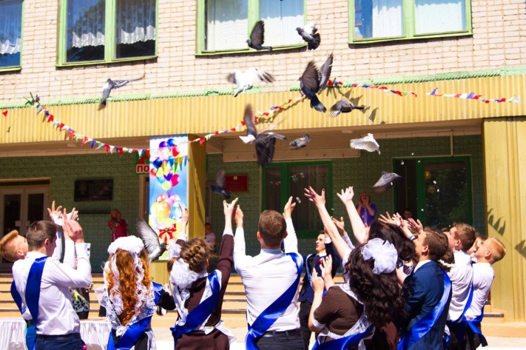

Не грусти, что в школу не вернешься,  
Молодость — чудесная пора,  
Только пожелать нам остается  
Счастья тебе, мира и добра.

**Над выпуском работали:**

Редактор – Никитина Т.А.

Корреспонденты – Тумайкина В., Лесников И., Крюков Н.

Фотокорреспондент – Косолапов И. – 8 кл